КАЗАН ШӘҺӘРЕ  БАШКАРМА КОМИТЕТЫ  15нче татар гимназиясе  КИРОВ РАЙОНЫ |  | ИСПОЛНИТЕЛЬНЫЙ КОМИТЕТ ГОРОДА КАЗАНИ  Татарская гимназия №15  КИРОВСКИЙ РАЙОН
ПРИКАЗ  “11” ноября 2020 |  | БОЕРЫК  №130
О проведении муниципального этапа Всероссийской и Республиканской олимпиад школьников в 2020/2021 учебном году
В соответствии с приказом Управления образования Исполнительного комитета муниципального образования города Казани от 02.11.202Ог. № 717 «О проведении муниципального этапа Всероссийской и Республиканской олимпиад школьников в 2020/2021 учебном году» и планом работы отдела Управления образования ИКМО по Кировскому и Московскому районам, а также на основании приказа Отдела образования №246-0 от1 1.11732020г., приказываю:
- Назначить ответственной за организацию и проведение МЭ Всероссийской, Республиканской олимпиады школьников в 2020-2021 учебном году замдиректора по УР Садыкову Д.С.
- Садыковой Д.С.:
  - обеспечить участие школьников в муниципальном этапе всероссийской и республиканской предметных олимпиад согласно утвержденному графику;
  - для предметов, проводимых в онлайн формате, обеспечить участников олимпиады стационарными компьютерами, ноутбуками или иными устройствами, имеющими выход в сеть интернет с установленным браузером «Safe Ехат Browser»;
  - для предметов, проводимых в онлайн формате, установить подключение к конференц-связи на платформе zoom (отдельно для каждой аудитории);
  - обеспечить техническое сопровождение прохождения онлайн-олимпиады;
  - при проведении олимпиад в онлайн формате обеспечить соблюдение объективности путем надлежащего контроля прохождения учащимися тестовых заданий;
  - обеспечить участие учащихся в олимпиадах, проводимых в очном формате, с документами, удостоверяющими личность участника олимпиады (паспорт или справка из школы с фотографией, для участников по физической культуре, ОБЖ справка о состоянии здоровья);
  - назначить педагога, ответственного за сопровождение команды школьников в пункт проведения очных олимпиад, возложив на него ответственность за жизнь и здоровье детей в течение всего дня проведения олимпиады. При себе ответственному необходимо иметь приказ о направлении обучающихся на участие в муниципальном этапе олимпиад школьников, согласие родителей на обработку персональных данных участников, не принимавших участие в школьном этапе (победители и призёры муниципального этапа всероссийской олимпиады школьников предыдущего 2019/2020 учебного года);
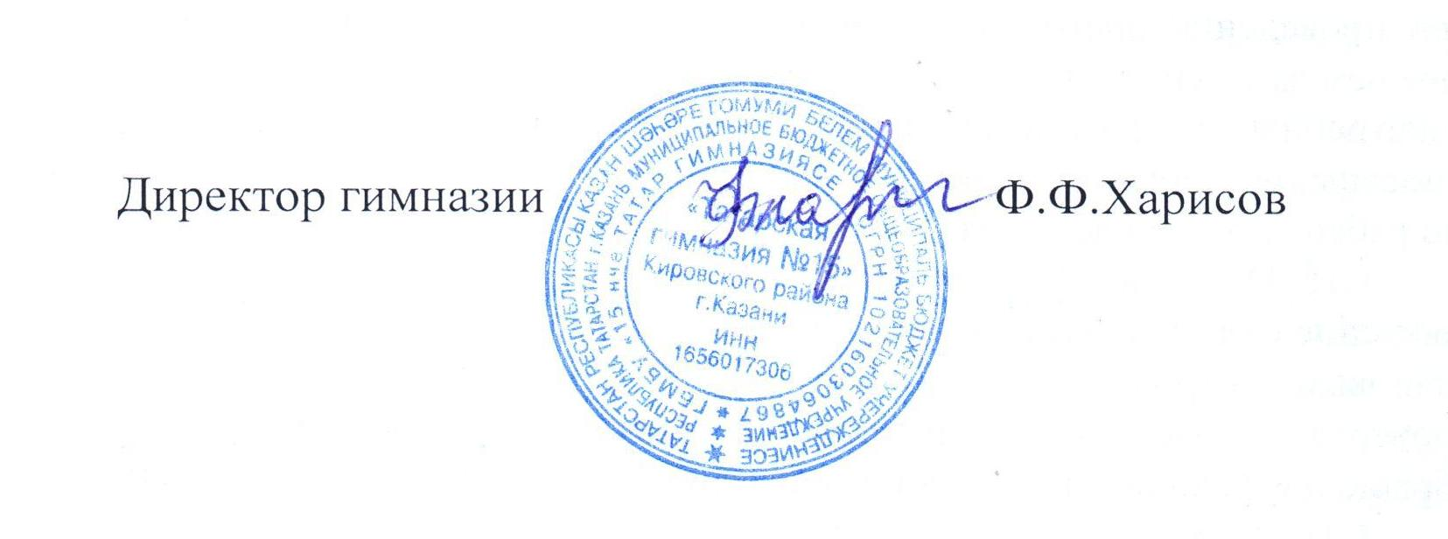

График проведения, состав участников и пункты проведения муниципального этапа Всероссийской и Республиканской олимпиад школьников в 2020-2021 учебном году
№ | Предмет | Классы | Дата  проведе  ния | Форма  проведения | Место  проведения | Участники | Сопровождающий  педагог
1. | Право | 7-8,9,  10,11 | 13 ноябрь | онлайн |  | Апакова А., 8б  Хазиахметова А., 8а  Харисов И., 9а  Шаймитова Н., 9а  Исмаилов Э., 10  Хайруллин Р., 10  Гайнетдинов И., 11  Чапаев А., 11
2. | Математика | 4,5,6,7 | 16 ноября | онлайн |  | Латыпова А., 5а  Низамова К., 5а  Латыпова А., 6б  Машарипов А., 6а  Шамсутдинов К., 6б  Гильмутдинова А., 7а  Гришин А., 7а  Закиров А, 7а  Касимова Т., 7а  Назипов И., 7б  Шагидуллин Э., 7а
3. | Экология | 7,8,9,10,11 | 17 ноября | онлайн |  | Бикмухаметов Б., 10  Исмаилов Э., 10  Хакимзянов Э., 10  Абдуллазянова И., 11
4. | История | 7,8,9, 10-11 | 23 ноября | онлайн |  | Игнатьева З., 6б  Шакиров Р., 6б  Вальшина К., 7а  Галеев А., 8а  Хазиахметова А., 8а  Хайруллина А., 8а  Харисов И., 9а  Газизов Ш., 10  Хайруллин Р., 10
5. | Информатика | 7-8,9-11 | 24 ноября | онлайн |  | Самойлов А., 11
6. | Обществознание | 7-8,9, 10,11 | 25 ноября | онлайн |  | Касимова Т., 7а  Харисов И., 9а  Газизов Ш., 10  Исмаилов Э., 10  Хакимзянов Э., 10  Ахметова Л., 11  Гайнетдинов И., 11  Григорьев Д., 11
7. | География | 7,8,9, 10-11 | 27 ноября | онлайн |  | Хайруллин Р., 10
8. | Биология | 7,8,9,10,11 | 4 декабря | онлайн |  | Маркунина Э., 9а  Исмаилов Э., 10  Абдуллазянова И., 11  Ахмадиева Л., 11  Нишанов Т., 11
9. | Физика | 7,8,9,10,11 | 5 декабря | очно | Школа  № 135 | Закиров А., 7а  Иванов Б., 7а  Кадыров Н., 8б  Бикмухаметов Б., 10  Газизов Ш., 10 | Нуризянов Э.Т.
10. | Физическая культура | 7-8,9-11 (дев.)  7-8,9-11 (юн.) | 7 декабря (теория) | онлайн |  | Давлетшин А., 8а
10. | Физическая культура | 7-8,9-11 (дев.)  7-8,9-11 (юн.) | 8-10 декабря (практика) | очно | - СК «Ак Буре» (гимнастика)  - Центральный стадион (легкая атлетика) | Давлетшин А., 8а | Фатыхов Р.Р.
11. | Английский язык | 4,5-6,  7-8,9-11 | 11 декабря | онлайн |  | Гайфуллин Р., 4а  Никольский Р., 6а  Иванова Э., 7а  Абдуллазянова И., 11
12. | Химия | 7-8,9,  10,11 | 12 декабря | очно | Школа № 32 | Исмаилов Э., 10 | Юсупова И.Р.
13. | Геология | 8,9,10,  11 | 14 декабря | онлайн |  | Исмаилов Э., 10  Хакимзянов Э., 10  Ахмадиева А., 11
14. | История Татарстана и татарского народа | 8,9,10,  11 | 15 декабря | онлайн |  | Ахметзянов Р., 10  Гусманова А., 10  Хайруллин Р., 10  Гаянова К., 11
15. | Русский язык для учащихся школ с родным языком обучения | 7,8,9,10,11 | 16 декабря | онлайн |  | Гильмутдинова А., 7а  Хазиахметова А., 8а  Валиева М., 9а  Газизов Ш., 10  Ахметова Л., 11  Гайнетдинов И., 11
16. | Русская литература для учащихся школ с родным языком обучения | 7,8,9,10,11 | 17 декабря | онлайн |  | Гильмутдинова А., 7а  Хазиахметова А., 8а  Мухамедьярова Э., 9б  Аскаров А., 10  Газизов Ш., 10  Валиуллина Э., 11  Назипова И., 11
17. | Родная (татарская) литература для учащихся школ с родным языком обучения | 7,8,9,10,11 | 21 декабря | онлайн |  | Гильмутдинова А., 7а  Закиров А., 7а  Касимова Т., 7а  Хайруллина А., 8а  Закирова Г., 9а  Сафина З., 9б  Гусманова А., 10  Кадырова Э., 10  Абдуллазянова И., 11  Назипова И., 11
18. | Родной (татарский) язык для учащихся школ с родным языком обучения | 4,5,6,7,  8,9,10,  11 | 23 декабря | онлайн |  | Мухаметзянова Д., 5а  Гильмутдинова К., 6б  Гильмутдинова А., 7а  Касимова Т., 7а  Хасанова А., 7а  Хайруллина А., 8а  Закирова Г., 9а  Харисов И., 9а  Гусманова А., 10  Кадырова Э., 10  Абдуллазянова И., 11  Назипова И., 11

Начало проведения муниципального этапа олимпиады:
Очные – в 9:30 Онлайн – в 9:00

